4 permissions maximum autorisées...

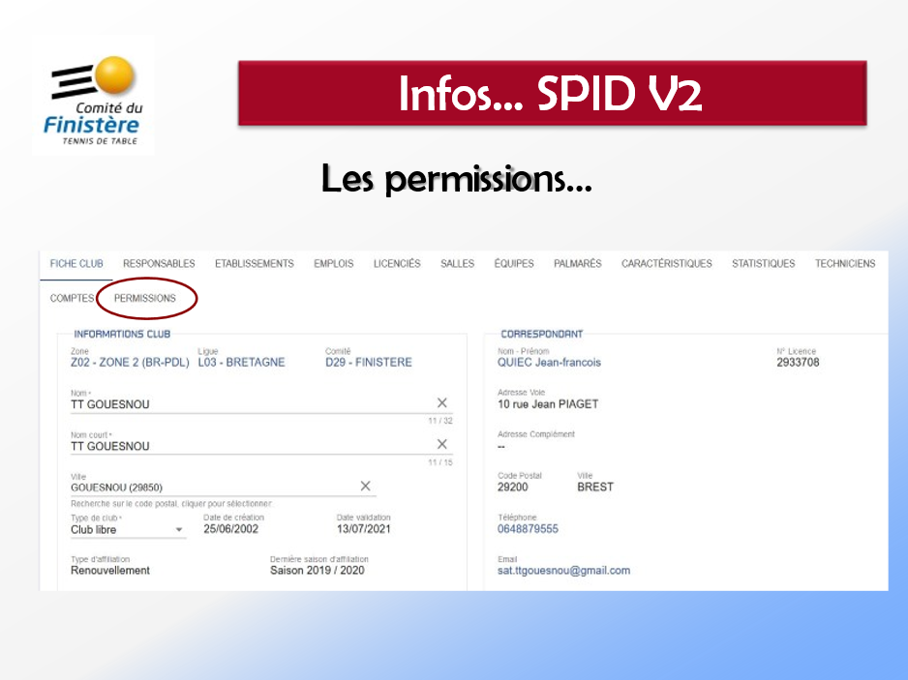

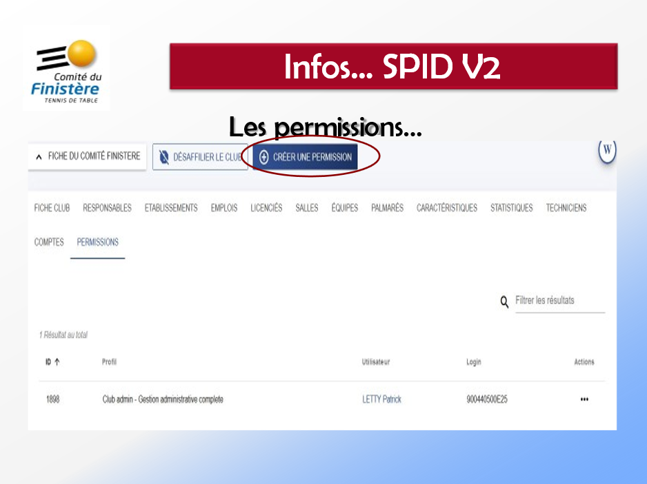

Un clic sur "Créer une permission"
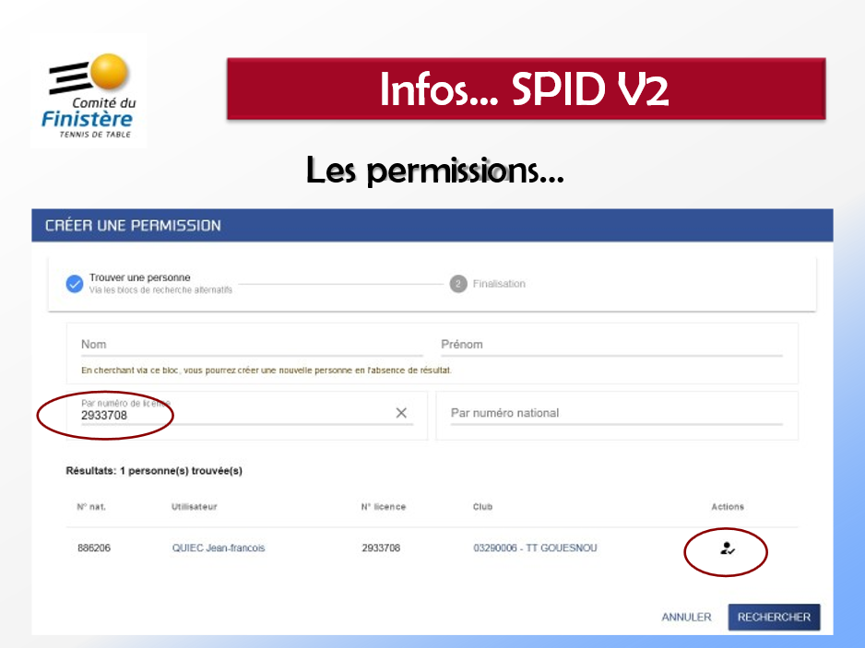

Saisissez le numéro de licence... ou le nom, puis cliquez sur la case "Actions"

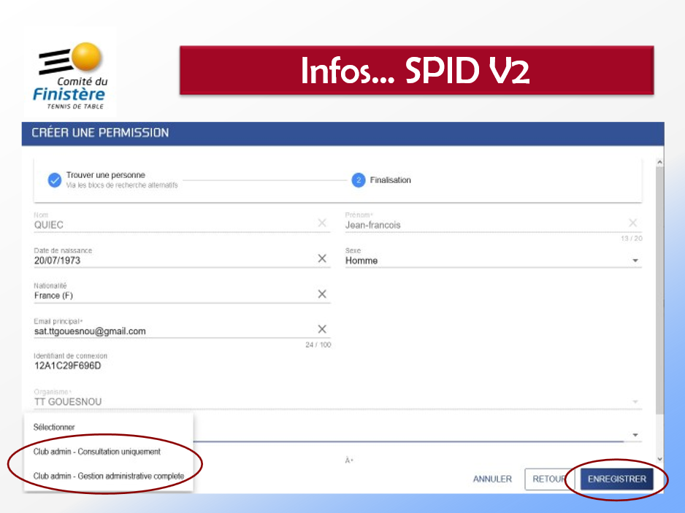

Attribuez les droits correspondants : consultation ou gestion puis enregistrer, c'est fait !

